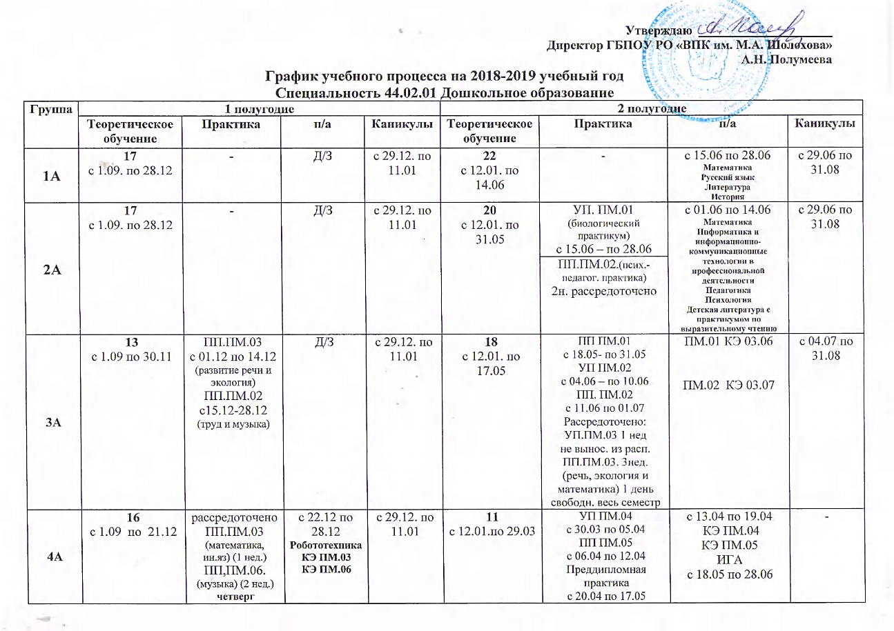
График учебного процесса на 2018-2019 учебный год

График учебного процесса на 2018-2019 учебный год
Специальность 09.02.07 Информационные системы и программирование
Группа | 1 полугодие |  |  |  | 2 полугодие
 | Теоретическое обучение | Практика | п/а | Каникулы | Теоретическое обучение | Практика | п/а | Каникулы
1Б | 17  с 1.09. по 28.12 | - | Д/З | с 29.12. по 11.01 | 22  с 12.01. по 14.06 | - | с 15.06 по 28.06  Русский язык  Литература  История  Математика  Информатика  Физика | с 29.06 по 31.08
2Б | 17  с 1.09. по 28.12 | - | Д/З | с 29.12. по 11.01 | 22  с 12.01. по 14.06 | - | с 15.06 по 28.06  Русский язык и культура речи  Элементы высшей математики  Дискретная математика с элементами математической логики  Операционные системы и среды  Основы проектирования баз данных | с 29.06 по 31.08

График учебного процесса на 2018-2019 учебный год
Специальность 09.02.03 Программирование в компьютерных системах
Группа | 1 полугодие |  |  |  | 2 полугодие
 | Теоретическое обучение | Практика | п/а | Каникулы | Теоретическое обучение | Практика | п/а | Каникулы
3Б | 9  с 1.09. по 2.11 | УП ПМ.04  с 6.11 по 26.11  ПП ПМ.04  с 27.11 по 25.12 | 5.11  Теория алгоритмов  с 26.12 по 28.12  КЭ ПМ.04 | с 29.12. по 11.01 | 15  с 12.01. по 26.04 | УП ПМ.01  с 27.04 по 14.05  ПП ПМ.01  с 15.05 по 28.05  УП ПМ.02  с 30.05 по 15.06 ПП ПМ.02  с 17.06 по 29.06 | 29.05  КЭ ПМ.01  01.07  КЭ ПМ.02 | с 02.07 по 31.08
4Б | 11  с 1.09. по 16.11. | УП. ПМ.03  с 20.11 по 03.12  ПП. ПМ.03  с 05.12 по 24.12 | 19.11  Web программирование  с 25.12 по 28.12  КЭ ПМ.03 | с 29.12. по 11.01 | 10  с 12.01 по 22.03 | УП ПМ.05  с 23.03 по 29.03  ПП ПМ.05  с 30.03 по 19.04  Преддипломная практика  с 20.04 по 17.05 | 19.04  КЭ ПМ.05  ИГА  с 18.05 по 28.06 | -

График учебного процесса на 2018-2019 учебный год
Специальность 43.02.11 Гостиничный сервис

Группа | 1 полугодие |  |  |  | 2 полугодие
 | Теоретическое обучение | Практика | п/а | Каникулы | Теоретическое обучение | Практика | п/а | Каникулы
3В | 13  с 1.09. по 30.11 | УП.ПМ.01  с 04.12 по 10.12  ПП.ПМ.01  с 11.12 по 17.12  УП.ПМ.02  с 21.12 по 27.12 | 03.12  Менеджмент  20.12  КЭ ПМ.01 | с 29.12. по 11.01 | 20  с 12.01. по 31.05 | ПП.ПМ.02  с 03.06 по 15.06  УП.ПМ.03  с 18.06 по 24.06  УП.ПМ.05  с 25.06 по 01.07 | 01.06  Информационно-коммуникационные технологии в профессиональной деятельности  17.06  КЭ ПМ.02  03.07  Здания и инженерные  системы гостиниц | с 04.07 по 31.08
4В | 12  с 1.09. по 23.11. | ПП. ПМ.05  с 27.11 по 10.12  УП. ПМ.04  с 14.12 по 20.12  ПП. ПМ.03  с 21.12 по 27.12 | 26.11  География туризма  13.12  КЭ ПМ.05 | с 29.12. по 11.01 | 9  с 12.01 по 15.03 | ПП ПМ.03  с 19.03 по 01.04  ПП ПМ.04  с 04.04 по 17.04  Преддипломная практика  с 20.04 по 17.05 | 18.03  Иностранный язык  03.04  КЭ ПМ.03  19.04  КЭ ПМ.04  ИГА  с 18.05 по 28.06 | -

График учебного процесса на 2018-2019 учебный год
Специальность 49.02.01 Физическая культура
Группа | 1 полугодие |  |  |  | 2 полугодие
 | Теоретическое обучение | Практика | п/а | Каникулы | Теоретическое обучение | Практика | п/а | Каникулы
1Г | 17  с 1.09. по 28.12 | - | Д/З | с 29.12. по 11.01 | 22  с 12.01. по 14.06 | - | с 15.06 по 28.06  Математика  Русский язык  Литература  История | с 29.06 по 31.08
2Г | 17  с 1.09. по 28.12 | - | Д/З | с 29.12. по 11.01 | 22  с 12.01. по 14.06 | - | с 15.06 по 28.06  Русский язык и культура речи  Педагогика  Психология  Анатомия  Базовые и новые виды физкультурно-спортивной деятельности с методикой тренировки | с 29.06 по 31.08
3Г | 17  с 1.09. по 28.12 | ПП.ПМ.02 рассредоточено  2 нед.  (пятница) | Д/З | с 29.12. по 11.01 | 19  с 12.01. по 24.05 | УП ПМ.01  36 часов  (1 д. освоб.)  рассредоточено  ПП ПМ.01  72 часа рассредоточено  ПП ПМ.02  144 часа  с 08.06 – по 05.07 | с 25.05 по 07.06  Физиология с основами биохимии  Гигиенические основы физического воспитания  Базовые и новые виды физкультурно-спортивной деятельности с методикой тренировки  06.07  КЭ ПМ.02 | с 07.07 по 31.08
4Г | 16  с 1.09 по 21.12 | ПП ПМ.01  36 часов рассредоточено  УП ПМ.03  36 часов  рассредоточено  ПП ПМ.03  36 часов  рассредоточено  (среда) | 25.12  Информатика и информационно-коммуникационные технологии в профессиональной деятельности  28.12  КЭ ПМ.03 | с 29.12. по 11.01 | 12  с 12.01. по 05.04 | ПП ПМ.01  72 часа  06.04 – 19.04  Преддипломная практика  с 20.04 по 17.05 | 19.04.  КЭ ПМ.01  ИГА  с 18.05 по 28.06 | -

График учебного процесса на 2018-2019 учебный год
Специальность 39.02.01 Социальная работа

Группа | 1 полугодие |  |  |  | 2 полугодие
 | Теоретическое обучение | Практика | п/а | Каникулы | Теоретическое обучение | Практика | п/а | Каникулы
1Е | 17  с 1.09. по 28.12 | - | Д/З | с 29.12. по 11.01 | 22  с 12.01. по 14.06 | - | с 15.06 по 28.06  Русский язык  История  Математика  Информатика  Экономика  Право | с 29.06 по 31.08
2Е | 16  с 1.09. по 21.12 | - | с 22.12.по 28.12  Информатика;  Организация социальной работы  в РФ | с 29.12. по 11.01 | 19  с 12.01. по 24.05 | УП ПМ.02  с 01.06 по 07.06  ПП ПМ.02  с 08.06 по 28.06 | с 25.05 по 31.05  Теория и методика социальной работы;  Основы педагогики и психологии  01.07  КЭ ПМ.02 | с 02.07 по 31.08
3Е | 12  с 1.09. по 23.11 | УП ПМ.03  с 27.11.по 03.12  ПП ПМ.03  с 4.12. по 24.12 | 26.11  Основы социальной медицины  27.12  КЭ ПМ.03 | с 29.12. по 11.01 | 16  с 12.01. по 3.05 | УП ПМ.01  с 04.05– по 10.05 ПП ПМ.01  с 11.05 по 31.05  УП ПМ.06  с 04.06– по 10.06  ПП ПМ.06  с 11.06 по 01.07 | КЭ ПМ.01  3.06  КЭ ПМ.06  03.07 | с 04.07 по 31.08
4Е | 12  с 1.09. по 23.11 | УП ПМ.04  с 27.11.по 03.12  ПП ПМ.04  с 4.12. по 24.12 | 26.11  Информационные технологии в профессиональной деятельности  27.12  КЭ ПМ.04 | с 29.12. по 11.01 | 11  с 12.01.по 29.03 | УП ПМ.05  с 30.03– по 05.04 ПП ПМ.05  с 06.04 по 19.04  Преддипломная практика  с 20.04 по 17.05 | 19.04.  КЭ ПМ.05  ИГА  с 18.05 по 28.06 | -

График учебного процесса на 2018-2019 учебный год
Специальность 44.02.02 Преподавание в начальных классах

Группа | 1 полугодие |  |  |  | 2 полугодие
 | Теоретическое обучение | Практика | п/а | Каникулы | Теоретическое обучение | Практика | п/а | Каникулы
1Н | 17  с 1.09. по 28.12 | - | Д/З | с 29.12. по 11.01 | 22  с 12.01. по 14.06 | - | с 15.06 по 28.06  Математика  Русский язык  Литература  История | с 29.06 по 31.08
2Н | 16  с 1.09 по 21.12 | УП ПМ.03  с 22.12.по 28.12 | Д/З | с 29.12. по 11.01 | 18  с 12.01. по 17.05 | ПП ПМ.03  с 18.05.по 7.06  УП ПМ.01  с 22.06 по 28.06 | с 8.06 по 21.06  Математика  Педагогика  Психология  КЭ ПМ.03 | с 29.06 по 31.08

